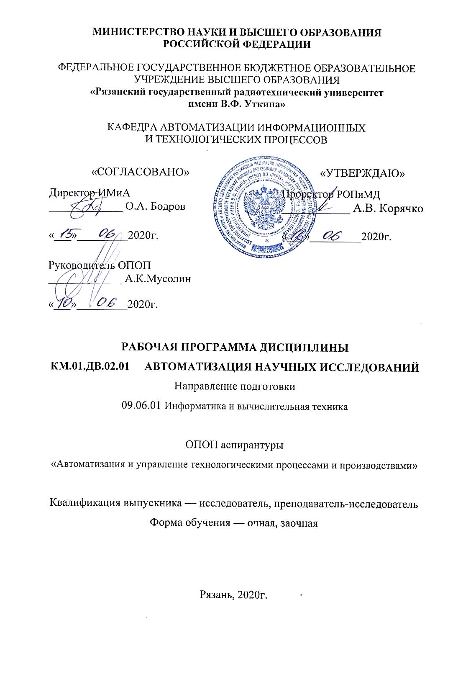

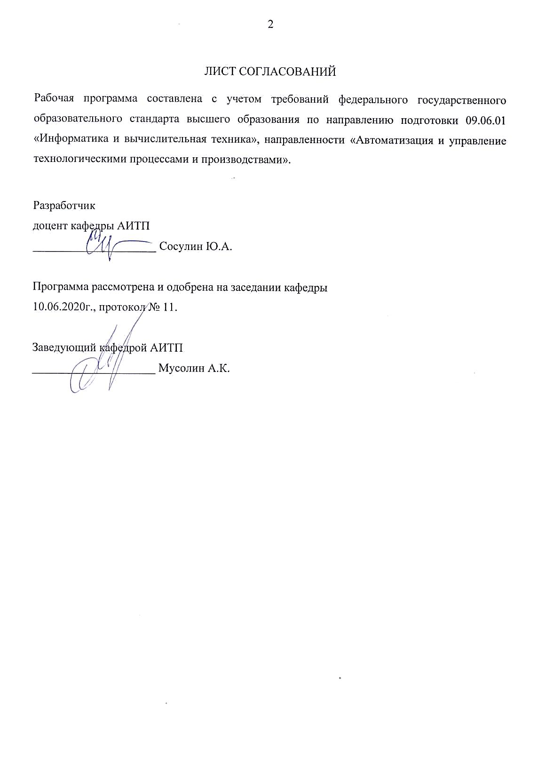

1. Перечень планируемых результатов обучения по дисциплине, соотнесенных с планируемыми результатами освоения образовательной программы аспирантуры
Рабочая программа дисциплины «Автоматизация научных исследований» является составной частью основной профессиональной образовательной программы (ОПОП) аспирантуры «Автоматизация и управление технологическими процессами и производствами», разработанной в соответствии с федеральным государственным образовательным стандартом высшего образования по направлению подготовки 09.06.01 «Информатика и вычислительная техника», направления «Автоматизация и управление технологическими процессами и производствами». (уровень аспирантуры), утвержденным приказом Минобрнауки России от 30.07.2014 г. № 875.
Целью освоения дисциплины «Автоматизация научных исследований» является формирование теоретических знаний и практических навыков в части создания и использования количественных зависимостей для технико-экономических соотношений, процессов и явлений, характеризующих функционирование предприятия, либо его отдельных структурных подразделений.
Задачи дисциплины:
1. Получение теоретических знаний о принципах, лежащих в основе вычислительных процедур статистического анализа экспериментальных данных.
2. Приобретение умения использовать методы количественной оценки стохастических процессов, и содержательно интерпретировать получаемые формальные результаты.
3. Приобретение практических навыков и умений по выполнению работ, связанных с разработкой количественных зависимостей технико-экономических соотношений с применением современных программных средств.
Перечень планируемых результатов обучения по дисциплине
Коды компетенций | Содержание  компетенций | Перечень планируемых результатов обучения по дисциплине
ПК-4 | Способность разрабатывать (на основе действующих стандартов) методические и нормативные документы, техническую документацию в области автоматизации технологических процессов и производств, в том числе жизненному циклу продукции и ее качеству, руководить их созданием. | Знать: методы логического и математического мышления и применения математических объектов при решении прикладных и технических задач.  Уметь: находить решения основных и прикладных задач математики и математического моделирования.  Владеть: навыками самостоятельной познавательной деятельности в создании математических моделей процессов и объектов для решения задач машиностроения.
ПК-5 | Способность проводить математическое моделирование процессов, оборудования, средств и систем автоматизации, контроля, диагностики, испытаний и управления с использованием современных технологий научных исследований, разрабатывать алгоритмическое и программное обеспечение средств и систем автоматизации и управления. | Знать: теоретические методы и алгоритмические средства анализа деятельности предприятия по эмпирическим данным.  Уметь: использовать статистические методы и средства для анализа данных, представляющих результаты деятельности предприятия.  Владеть: современными методами и программными системами обработки статистических данных.

В результате освоения дисциплины выпускник должен
Знать: основные методы статистического анализа экспериментальных данных, представляющих показатели и характеристики технологических и экономических процессов предприятия.
Уметь: использовать статистические методы и средства для анализа данных, представляющих результаты деятельности предприятия.
Владеть: современными методами и программными системами обработки статистических данных и анализа деятельности предприятия по эмпирическим данным.

2. Место дисциплины в структуре ОПОП аспистрантуры
Дисциплина «Автоматизация научных исследований» относится к базовой части дисциплин основной профессиональной образовательной программы академической аспирантуры «Информатика и вычислительная техника» по направлению подготовки 09.06.01 «Автоматизация и управление технологическими процессами и производствами» ФГБОУ ВО «РГРТУ».
Дисциплина изучается по очной и заочной форме обучения на 3 курсе в 6 семестре.

Пререквизиты дисциплины. Для освоения дисциплины обучающийся должен:
знать:
- базовые основы теории вероятностей и математической статистики;
- основы технологии разработки алгоритмов и программ;
уметь:
- осуществлять сбор эмпирических данных из различных источников с использованием современных информационных технологий;
- разрабатывать программы для моделирования объектов и процессов;
владеть:
- навыками алгоритмизации задач обработки данных;
- стандартными программными средствами обработки экспериментальных данных.
Взаимосвязь с другими дисциплинами. Курс «Автоматизация научных исследований» содержательно и методологически взаимосвязан с курсом «Планирование эксперимента».
Программа курса ориентирована на возможность расширения и углубления знаний, умений и навыков магистра для успешной профессиональной деятельности.
Постреквизиты дисциплины. Компетенции, полученные в результате освоения дисциплины необходимы обучающемуся при изучении следующих дисциплин: «Преддипломная практика», «Выпускная квалификационная работа».

3. Объем дисциплины и виды учебной работы
Общая трудоемкость (объем) дисциплины составляет 2 зачетные единицы (ЗЕ), 72 часа.
Вид учебной работы | Всего часов
Вид учебной работы | Очная форма | Заочная форма
Общая трудоемкость дисциплины, в том числе: | 72 | 72
Контактная работа обучающихся с преподавателем (всего), в том числе: | 26,2 | 12
Лекции | 18 | 6
Лабораторные работы |  | -
Практические занятия | 8 | 6
Иные виды контактной работы | 0,2 | 0,25
Самостоятельная работа обучающихся | 37 | 56
Контроль | 8,8 | 3,75
Вид промежуточной аттестации обучающихся: | зачет | зачет

4. Содержание дисциплины

4.1. Содержание дисциплины, структурированное по темам (разделам)
Тема 1. Статистический анализ данных.
Этапы статистического анализа. Структуры данных. Типы переменных: номинальная, порядковая (ординальная), интервальная и относительная. Гистограмма. Обобщающие показатели: типические значения и перцентили. Среднее, мода, медиана, взвешенное среднее. Перцентили и блочные диаграммы. Стандартное отклонение, размах и коэффициент вариации. Выборочные оценки и доверительные интервалы.
Тема 2. Анализ группированных данных.
Номинальные (категориальные) переменные. Качественная классификация (группировка) статистических объектов. Анализ средних различных выборок. Обнаружение различий между средними двух выборок с помощью t-критерия Стьюдента.
Тема 3. Корреляционный анализ.
Зависимые и независимые переменные. Связи между переменными. Величина статистической зависимости и надежность зависимости. Статистическая значимость (p-уровень). Статистическая значимость и количество выполненных экспериментов. Измерение величины зависимости между переменными. Ковариация двух стохастических переменных. Коэффициент корреляции. Выборочный коэффициент корреляции.
Тема 4. Регрессионный анализ.
Линейно параметризованные регрессионные модели. Множественная регрессия. Метод наименьших квадратов. Расчет коэффициентов уравнения регрессии. Проверка значимости коэффициентов уравнения регрессии. Проверка адекватности математической модели объекта исследования. Выборочный коэффициент множественной корреляции. Коэффициент множественной детерминации. Ошибки спецификации регрессионной модели..

4.2 Разделы дисциплины и трудоемкость по видам учебных занятий
(в академических часах).
Очная форма обучения
№ п/п | Тема | Общая трудоемкость всего часов | Контактная работа  обучающихся с преподавателем |  |  |  | Самостоятельная работа обучающихся
№ п/п | Тема | Общая трудоемкость всего часов | Всего | лекции | лаборат | Практ | Самостоятельная работа обучающихся
1 | Статистический анализ данных. | 12 | 4 | 2 | - | 2 | 8
2 | Анализ группированных данных. | 16 | 6 | 4 | - | 2 | 10
3 | Корреляционный анализ. | 16 | 6 | 4 | - | 2 | 10
4 | Регрессионный анализ. | 19 | 10 | 8 | - | 2 | 9
7 | Зачет | 9 |  |  | - | - | 9
 | Всего: | 72 | 26 | 18 | - | 8 | 46

Виды практических, лабораторных и самостоятельных работ
№ п/п | Тема | Вид работы | Наименование и содержание работы | Трудо-емкость, часов
1 | Статистический анализ данных. | Практическое занятие | Определение основных статистических характеристик случайной выборки. | 2
1 | Статистический анализ данных. | Самостоятельная работа обучающегося | Изучение конспекта лекций.  Изучение материала раздела по рекомендованным источникам. | 8
2 | Анализ группированных данных. | Практическое занятие | Обнаружение различий между средними двух выборок. | 2
2 | Анализ группированных данных. | Самостоятельная работа обучающегося | Изучение конспекта лекций  Изучение материала раздела по рекомендованным источникам. | 10
3 | Корреляционный анализ. | Практическое занятие | Корреляционный анализ для выборок случайных переменных. | 2
3 | Корреляционный анализ. | Самостоятельная работа обучающегося | Изучение конспекта лекций.  Изучение материала раздела по рекомендованным источникам. | 10
4 | Регрессионный анализ. | Практическое занятие | Построение регрессионных моделей для выборок случайных переменных. | 2
4 | Регрессионный анализ. | Самостоятельная работа обучающегося | Изучение конспекта лекций.  Изучение материала раздела по рекомендованным источникам. | 9
8 | Зачет | Самостоятельная работа обучающегося | Изучение конспекта лекций. | 9

Заочная форма обучения
№ п/п | Тема | Общая трудоемкость всего часов | Контактная работа  обучающихся с преподавателем |  |  |  | Самостоятельная работа обучающихся
№ п/п | Тема | Общая трудоемкость всего часов | Всего | лекции | лаборат | Практ | Самостоятельная работа обучающихся
1 | Статистический анализ данных. | 12 | 2 | 1 | - | 1 | 10
2 | Анализ группированных данных. | 16 | 2 | 1 | - | 1 | 12
3 | Корреляционный анализ. | 16 | 4 | 2 | - | 2 | 14
4 | Регрессионный анализ. | 19 | 4 | 2 | - | 2 | 16
7 | Зачет | 4 |  |  | - | - | 4
 | Всего: | 72 | 12 | 6 | - | 6 | 56

Виды практических, лабораторных и самостоятельных работ
№ п/п | Тема | Вид работы | Наименование и содержание работы | Трудо-емкость, часов
1 | Статистический анализ данных. | Практическое занятие | Определение основных статистических характеристик случайной выборки. | 1
1 | Статистический анализ данных. | Самостоятельная работа обучающегося | Изучение конспекта лекций.  Изучение материала раздела по рекомендованным источникам. | 10
2 | Анализ группированных данных. | Практическое занятие | Обнаружение различий между средними двух выборок. | 1
2 | Анализ группированных данных. | Самостоятельная работа обучающегося | Изучение конспекта лекций  Изучение материала раздела по рекомендованным источникам. | 12
3 | Корреляционный анализ. | Практическое занятие | Корреляционный анализ для выборок случайных переменных. | 2
3 | Корреляционный анализ. | Самостоятельная работа обучающегося | Изучение конспекта лекций.  Изучение материала раздела по рекомендованным источникам. | 14
4 | Регрессионный анализ. | Практическое занятие | Построение регрессионных моделей для выборок случайных переменных. | 2
4 | Регрессионный анализ. | Самостоятельная работа обучающегося | Изучение конспекта лекций.  Изучение материала раздела по рекомендованным источникам. | 16
8 | Зачет | Самостоятельная работа обучающегося | Изучение конспекта лекций. | 4

5. Перечень учебно-методического обеспечения для самостоятельной работы
обучающихся по дисциплине
1. Управление данными [Электронный ресурс] : учебник / В.В.Цехановский, В.Д. Чертовской. — Электрон. дан. — СПб. : Лань, 2015.— 432 с. Гриф УМО — Режим доступа: http://e.lanbook.com/books/element.php?pl1_id=65152
2. Божко В.П. Информационные технологии в статистике. М.:Финансы и статистика, 2011. – 152 с. ISBN 978-5-279-03514-4. Гриф УМО. [Электронный ресурс] : http://e.lanbook.com/books/element.php?pl1_cid=25&pl1_id=5686

6. Фонд оценочных средств для проведения промежуточной аттестации
обучающихся по дисциплине
Фонд оценочных средств приведен в приложении к рабочей программе дисциплины (см. документ «Оценочные материалы по дисциплине «Автоматизация научных исследований»).

7. Перечень основной и дополнительной учебной литературы, необходимой для освоения дисциплины
Основная учебная литература:
1. Айвазян С.А. Основы эконометрики. М.: “Юнити-ДАНА”, 2001. - 432с. В библ. РГРТУ 17 экз.
2. Информационные системы и технологии в экономике и управлении : Учебное пособие для вузов / Санкт-Петербургский государственный университет экономики и финансов; ред.:В.В.Трофимов. - М.: Высшее образование, 2007.- 480 с. В библ. РГРТУ 10 экз.
3. Прасолов А.В. Математические методы экономической динамики [Электронный ресурс] : учебное пособие. — Электрон. дан.— СПб. : Лань, 2015. — 350 с. Гриф УМО — Режим доступа: http://e.lanbook.com/books/element.php?pl1_id=67480

Дополнительная учебная литература:
1. Симчера В.М Методы многомерного анализа статистических данных. М.: Финансы и статистика,2008. – 400с. ISBN:978-5-279-1803184-4. Гриф УМО. -[Электронный ресурс]. — URL:http://e.lanbook.com/books/element.php?pl1_cid=25&pl1_id=1005
2. Васильев А.Н. Числовые расчеты в Excel [Электронныйресурс] : учебное пособие. — Электрон. дан. — СПб. : Лань, 2014. —598 с. — Режим доступа: http://e.lanbook.com/books/element.php?pl1_id=45683
3. Минько Э.В. Методы прогнозирования и исследования операций: учебное пособие / Э.В. Минько, А.Э. Минько. – М.: Финансы и статистика, 2012. – 480 с. – ISBN 978-5-279-03417-8; http://biblioclub.ru/index.php?page=book&id=220189

8. Перечень ресурсов информационно–телекоммуникационной сети Интернет, необходимых для освоения дисциплины
1. Ресурсы по статистике и эконометрике. – Режим доступа: http://disteconomics.eu.spb.ru/ HTML/predmet/econometrics.htm.
2. Электронные библиотеки России. Полнотекстовые pdf-учебники. –Режим доступа : http://www.gaudeamus.omskcity.com/PDF_library_economic _7.html

9. Методические указания для обучающихся по освоению дисциплины
Дисциплина предусматривает лекции и практические занятия. Изучение курса завершается зачетом. Успешное изучение курса требует посещения лекций, активной работы на практические занятия, выполнения всех учебных заданий преподавателя, ознакомления с основной и дополнительной литературой.
Во время лекции студент должен вести краткий конспект. При написании конспекта лекций следует придерживаться следующих правил и рекомендаций.
1. Конспект нужно записывать «своими словами» лишь после того, как излагаемый лектором тезис будет вами дослушан до конца и понят.
2. При конспектировании следует отмечать непонятные, на данном этапе, места; записывать те пояснения лектора, которые показались особенно важными.
3. Особое внимание следует уделить содержанию понятий. Все новые понятия должны выделяться в тексте, чтобы их легко можно было отыскать и запомнить.
Обучающимся необходимо регулярно отводить время для повторения пройденного материала, проверяя свои знания, умения и навыки. Первый просмотр записей желательно сделать в день лекции. Лекцию необходимо прочитать, заполнить пропуски, расшифровать и уточнить некоторые сокращения, дополнить недописанные примеры.
При изучения лекционного материала у студента могут возникнуть вопросы. С ними следует обратиться к преподавателю на консультации или ближайшей лекции.
Лекционный материал является важным, но не единственным для изучения учебной дисциплины. Его необходимо дополнить материалом из рекомендуемой литературы по теме.
Кроме чтения учебной литературы из обязательного списка, рекомендуется активно использовать ресурсы сети Интернет по изучаемой теме. Ответы на многие вопросы, связанные с построением статистических процедур оптимального планирования экспериментальных исследований, можно получить в сети Интернет, посещая соответствующие информационные ресурсы.
Практические занятия играют существенную роль в профессиональной подготовке студентов. Основная цель проведения практических занятий – формирование у студентов аналитического и творческого мышления путем приобретения практических навыков. Важнейшей составляющей практических занятий являются упражнения (задания). Основа в упражнении – пример, который разбирается с позиций теории, развитой в лекции. Как правило, основное внимание уделяется формированию конкретных умений, навыков, что и определяет содержание деятельности студентов – решение задач, графические работы, разработка конкретных проектов и планов.
Обучающимся рекомендуется проводить самостоятельную подготовку к практическим занятиям по материалам, прочитанным на лекциях, а также использовать сведения из основной и дополнительной литературы, в том числе методических указаний к практическим занятиям. В процессе подготовки обучающимся необходимо внимательно ознакомиться с вопросами, которые предусматривают самостоятельное изучение, и осмыслить характер задания. Затем следует найти источники информации по соответствующему вопросу, используя предложенный преподавателем список обязательной и дополнительной литературы, а также ресурсы интернета. Во время чтения обучающимся рекомендуется осуществлять теоретический анализ текста: выделять главные мысли, находить аргументы, подтверждающие основные тезисы, а также иллюстрирующие их примеры и т.д. После этого можно приступать к выполнению задания, при этом важно помнить, что выполненное задание во всех случаях должно отражать основные выводы, к которым пришли в процессе самостоятельной учебной деятельности.
При подготовке к зачету в дополнение к изучению конспекта лекций, необходимо пользоваться учебной литературой, рекомендованной в рабочей программе. При подготовке к зачету нужно изучить теоретические и практические методы решения задач экспериментально-статистической обработки данных, представленные в программе. Для лучшего понимания и закрепления материала необходимо самостоятельно решить по нескольку задач из каждой темы. При решении задач всегда необходимо уметь качественно интерпретировать итог решения.
Обязательным условием успешного усвоения курса является большой объём самостоятельно проделанной работы.
Самостоятельная работа, как вид учебной работы, в основном используется в форме внеаудиторной самостоятельной работы обучающихся при подготовке к лекциям, лабораторным работам, защитам лабораторных работ, а также к теоретическому зачету по дисциплине.
Самостоятельное изучение тем учебной дисциплины способствует закреплению знаний, умений и навыков, полученных в ходе аудиторных занятий; углублению и расширению знаний по отдельным вопросам и темам дисциплины; освоению умений прикладного и практического использования полученных теоретических знаний.

10. Перечень информационных технологий, используемых при осуществлении
образовательного процесса по дисциплине
При проведении лабораторных работ используется свободно распространяемое программное обеспечение Open Office.

11. Описание материально-технической базы, необходимой для осуществления
образовательного процесса по дисциплине
Для освоения дисциплины необходимы:
1. для проведения лекционных занятий необходима аудитория с достаточным количеством посадочных мест, соответствующая необходимым противопожарным нормам и санитарно-гигиеническим требованиям и оснащена проекционным оборудованием;
2. для проведения лабораторных работ необходим класс персональных компьютеров с инсталлированными операционными системами Microsoft Windows XP (или выше) и установленным программным обеспечением Open Office;

Программу составил:
к.т.н., доцент каф. АИТП ________________Ю.А. Сосулин

